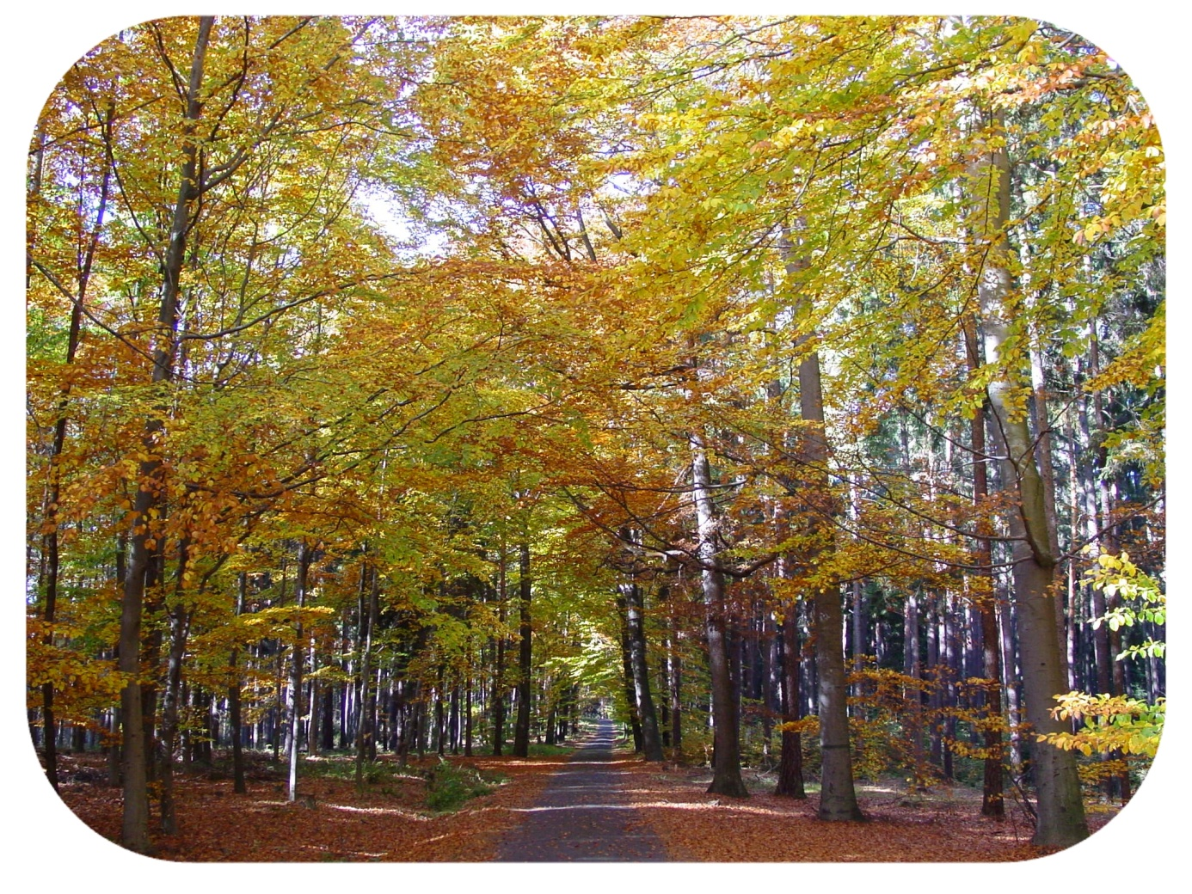

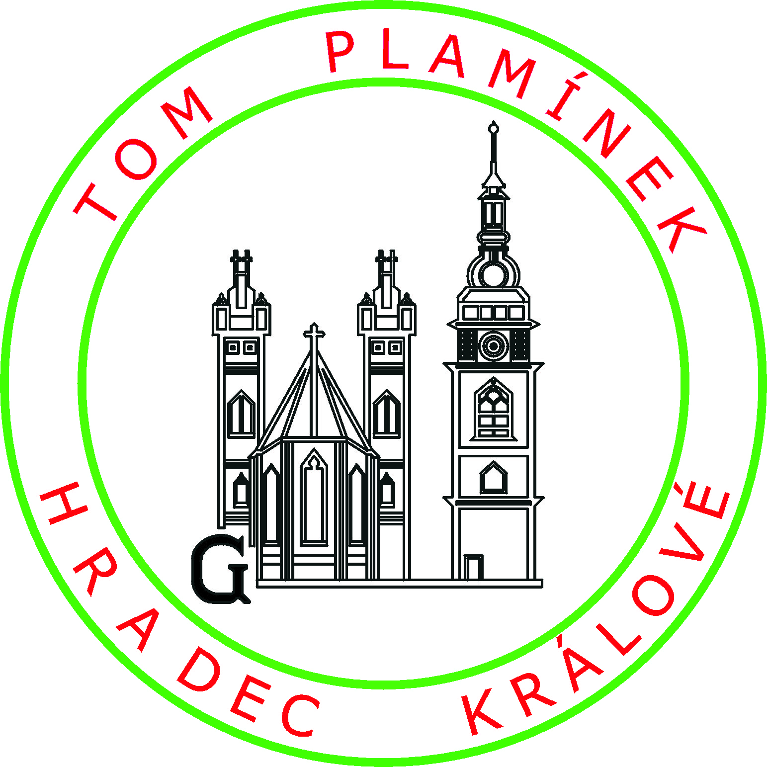
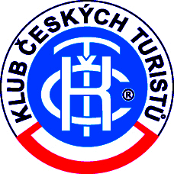
                                                                  KLUB ČESKÝCH TURISTŮ, odbor Hradec Králové zs.
zve všechny přátele zdravého pohybu do krásného prostředí Hradeckých lesů na tradiční pochod
OKOLO HRADCE – 10.ročník
Start v sobotu 5. října 2019 na Novém HK konečná MHD 1.a 2. mezi 8:30 – 10:00 hod. Cíl stejný jako start do 15:30 hod.
Trasy: pěší 16 km; cyklo 40 km; trasy pro děti pěší i cyklo 10 km. Každý příchozí absolvuje pochod na vlastní nebezpečí.
Děti, pro které jsou na dětské trase připraveny hry, se mohou zúčastnit pochodu jen v doprovodu dospělé osoby. Startovné je dobrovolné.

